Función de sensores
SENSOR MQ-02
La distribución de pines del sensor de detección de gas MQ-2 se proporciona a continuación: CCV es el pin de la fuente de alimentación del sensor de detección de gas que se puede conectar a 5V de la fuente. TIERRA es el pin de tierra de la placa y debe estar conectado al pin de tierra del Arduino.
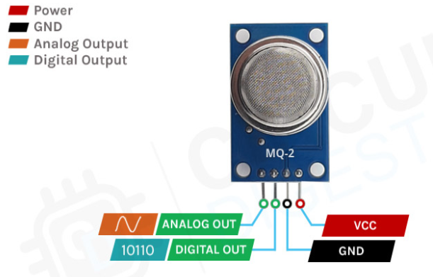
SENSOR KY-038
Un micrófono es un transductor que convierte las ondas sonoras en señales eléctricas. Podemos conectar un micrófono a un procesador como Arduino para detectar sonidos.
La salida producida por un micrófono es una señal eléctrica analógica que representa el sonido recibido. Sin embargo, en general, esta señal demasiado baja para ser medida y tiene que ser amplificada.
